Муниципальное казенное учреждение

Дошкольного образования «Детский сад «№2 «Березка»

Городского округа «город Кизляр»

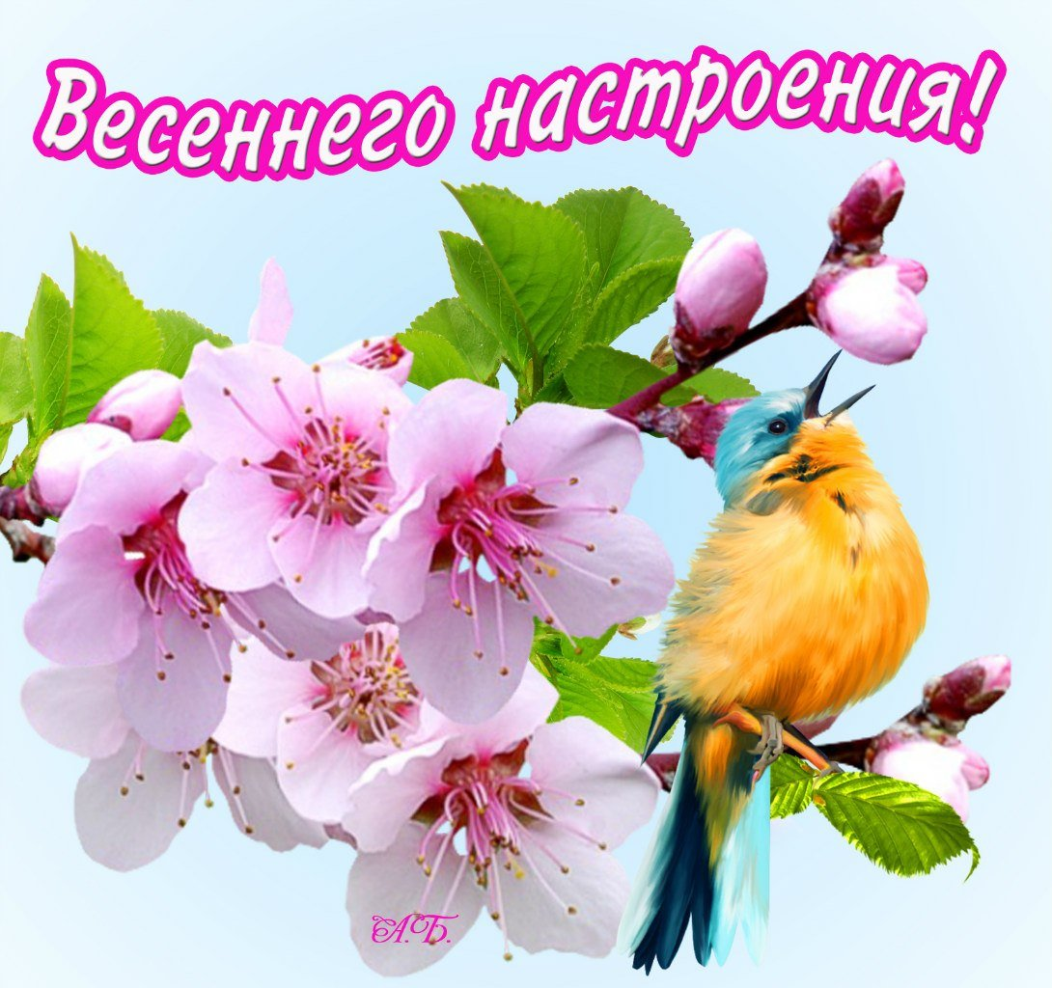

Разработала:
Муз.руководитель Чумаченко Е.Н.
Провели совместно с воспитателем Ферзалиева Н.З.

г. Кизляр
2020 г.

Цели:
- формировать творческие и музыкальные способности детей дошкольного возраста;
- расширять представление детей об общественном празднике «8 Марта»;
- воспитывать у дошкольников любовь и уважение к самому родному человеку – маме, стремление ей помогать, радовать её.

Ход мероприятия:

Под музыку в зал входят мальчики, выстраиваются у центральной стены.

Мальчики (читают поочередно):
1. Сегодня праздник самый светлый,
Щебечут птицы по дворам,
Все гости празднично одеты,
8 марта – праздник мам!

2. Сегодня небо голубее,
Ручьи веселые слышней,
Сегодня мы еще сильнее,
Расти стараемся быстрей.

3. Мы поздравляем мам, сестренок,
Любимых бабушек своих,
Ну и, конечно же, девчонок –
Подружек наших дорогих!

Звучит вальс, входят девочки, пройдя круг, встают в пары с мальчиками.

1. Произнесем мы слово «мама»,
И сердце сразу потеплеет,
На всей земле не отыскать
Нам друга ближе и роднее.

2. Её улыбка, нежный взгляд –
Всегда нам лучшая награда.
Когда в семье и мир и лад,
Смеемся мы – мама рада!

3. Ведь с мамой беды нипочем,
Мы все сумеем вместе с нею.
Растем, умнеем с каждым днем
И любим маму все сильнее!

Звучит песня «Мама я тебя люблю».А.Бельский.
Затем дети садятся на свои места.

Ведущая:
Ой, ребята, посмотрите, чудный розовый букет,
И открытка – милым мамам поздравленье и привет.
А в коробочке – конфеты! Для кого? Скажите, дети!
Верно, мамам угощенье, угощенье-объеденье!

Так-так, посмотрим. На коробке надпись. Да эти конфеты – волшебные! Послушайте! (читает):

«Съешь конфету, и желанье загадай,
Все исполнится в одно мгновение!
И увидишь – сразу, в тот же миг,
Станет радостным, веселым настроение!»

Вот интересно! Кто же первым попробует эти замечательные конфеты?
«Угощает» любую маму, у которой есть сын.

1-я мама (загадывает желание):
Я так хочу, чтоб мой сынишка
Бесстрашным, смелым рос мальчишкой,
Чтобы защитником он рос,
По пустякам не лил чтоб слез!

Ведущая:
Я с радостью раскрою вам секрет:
Что рёвушек-мальчишек в группе нет,
Да и для слез нет никаких причин –
Взгляните все на истинных мужчин!

Мальчики маршевым шагом выходят на середину зала.

Ведущая:
Каждая мама счастлива, когда знает, что её любят и никому не дадут в обиду. Думаете, этот только папам под силу? Вовсе нет! Наши мальчики доказали на своем «мужском » празднике, что и они могут быть настоящими защитниками!

1 мальчик:
Все мальчишки всей страны
Быть отважными должны,
Чтоб границы охранялись,
Чтобы мамы улыбались,
Чтобы не было войны!

2 мальчик:
Не заплачет пограничник,
И ракетчик не захнычет,
Если даже упадет,
И коленку расшибет,
Потому что синяки – для солдата пустяки!

Исполняется танец «Отважные моряки».

Ведущая:
Ну что, убедились, дорогие гости, что конфеты волшебные? Без ваших ловких и умелых рук маме не обойтись! Согласны, дети? А значит, объявляются «Помогалочки-развлекалочки»!

Вы вместе с сестренкой, братишкой играли
И – с кем не бывает? Ну, все разбросали!
А маму не хочется вам огорчать…
Так что, не пора ли уборку начать?

Игра «Генеральная уборка»
Играют 2-3 детей. Кто быстрее соберет в ведерко фантики от конфет?

Ведущая:
Наши дети приготовили для Вас мамы замечательные стихи

Чтение стихов

Ведущая:
Я снова угощаю мам волшебными конфетами…

2-я мама (загадывает желание):
А мне очень хочется
Поздравить маму свою,
Хоть я уже не маленькая,
Но так её люблю!

Ведущая:
Догадались, кому это поздравление? Конечно же, бабушкам! И мы с радостью к нему присоединяемся!

1 ребенок:
Люблю я бабушку свою,
Весь день она хлопочет,
Бабуле песенку спою
И подарю цветочек.

2 ребенок:
А я для бабушки родной
Слепил из пластилина
На травке домик небольшой,
Собачку и пингвина!

3 ребенок:
Я тоже бабушку люблю,
И, знаете, ребята,
Медаль бабуле подарю,
От внука ей награда!

Исполняется песня «До чего у бабушки вкусные оладушки».

Ведущая:
Хотим сегодня предложить
Фотосалон вам посетить.
Мгновенное фото плюс фотошоп.
Получатся просто не снимки, а шок!

(Мамы выглядывают в прорезь, держа ватман двумя руками, а ребята сначала рисуют ей новую «прическу», а потом украшения – бусы и сережки.)

Ведущая:
Ещё конфетки есть у нас,
Для мамочек станцуют девочки сейчас

Танец «Рано утром просыпаюсь я от глаз твоих» Непоседы

Ведущая:
И вот еще конфетка! А значит, еще одно желание исполнится!

3-я мама:
Когда я маленькой была, из соски молочко пила,
И кашу манную я ела…
Как быстро время пролетело!
Нельзя ли в детство заглянуть, хотя б на несколько минут?

Ведущая:
Конечно, сегодня все возможно! И вот вы уже снова девочки: Фатимы, Марья и Леночки! «Пора завтракать!» - приглашают вас к столу взрослые.

Конкурс «Кто быстрее выпьет из бутылочки»?
В игре участвуют мамы. Необходимо выпить сок из бутылочки с соской.

Ведущая: У нас есть еще конфеты, продолжаю угощать!

4-я мама:
Очень хочется послушать
Как ребята здесь живут,
Что едят, что пьют, а лучше –
Пусть об этом нам споют!

Ребенок:
Гостям с охотою расскажем
О том, как в садике живем,
Здесь каждый день нам дорого, важен.
Для вас частушки пропоем!

Исполняются частушки.

1.Дорогие наши мамы,
Мы частушки вам споем.
Поздравляем с 8 Марта
И привет большой вам шлем!
2.Я хотел подняться рано,
Чтобы маме угодить.
Но никто не догадался
Меня раньше разбудить.
3.Окна с мылом я помыла,
А старалась, как могла.
Стала мыльною квартира,
Всюду мыло и вода.
4.Буду маме я опорой,
Лишь немного подрасту.
Отдыхать тебя на море
На «Тойоте» повезу.
5.Подарить мечтал подснежник,
Все сугробы обошел.
Перерыл немало снега,
Но подснежник не нашел.
6.Президентом вскоре стану,
Знаю точно, повезет.
Вот тогда устрою праздник
Нашим мамам на весь год.
7.Мам сегодня поздравляем
С женским днем мы, от души!
Счастья искренне желаем!
До чего ж вы хороши!
Ведущая:
На кухне дел порой невпроворот,
Для супа кто горох переберет?
Ведь Золушки лишь в сказках и бывают!
А мамам дочки пусть скорее помогают!

Внимание, объявляется конкурс на звание лучшей маминой помощницы «Мисс Очаровашка»! Прошу выйти сюда участниц.

Первое задание – сервировка стола.
Девочки должны накрыть на стол: разложить ложки, вилки, тарелки, бокалы, салфетки.

Ведущая: Следующее задание – перебрать горох.

Конкурс «Золушки»
Девочки перебирают фасоль и горох.

Конкурс «Храбрые портняжки»
Нужно пришить пуговицу.

Ведущая:
Все наши девочки – очаровашки, я думаю, что все с этим согласны? Давайте им похлопаем! (Девочки проходят круг почета по залу под аплодисменты). В коробке осталась одна конфета. А можно, я тоже попробуем ее в честь праздника, и загадаю свое желание?

Солнца, улыбок, чистого неба,
Первых цветов на проталинках снега,
Счастья, здоровья, конечно любви,
Всем вам желаю в праздник Весны!
Подарков, конфет и цветов настоящих!
Пусть все в нашей жизни будет блестяще!

А сейчас мы приглашаем всех наших гостей в круг – станцевать вместе с нами!

Танец детей с мамами «Бим Бам Бом»

Музыкальный репертуар:

- вход под Вальс
- песня «Мама я тебя люблю».А.Бельский.
- Танец мальчиков «Отважные моряки».
- Игра «Генеральная уборка»
- Чтение стихов
- Песня «До чего у бабушки вкусные оладушки»
- Конкурс «Фотосалон»
- Танец девочек «Рано утром просыпаюсь я от глаз твоих» Непоседы
- Конкурс «Кто быстрее выпьет из бутылочки?»
- Частушки
- Конкурс «Сервировка стола»
- Конкурс «Золушки»
- Конкурс «Храбрые портняжки»
- Танец детей с мамами «Бим Бам Бом»

